**Dessin d’une exploitation agricole dans les Grandes Plaines d’Amérique du Nord :**

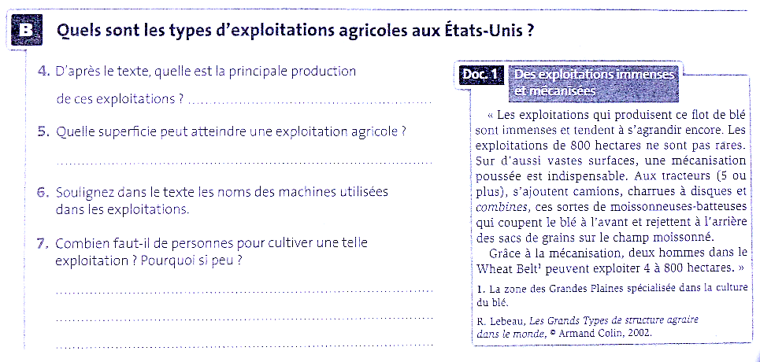

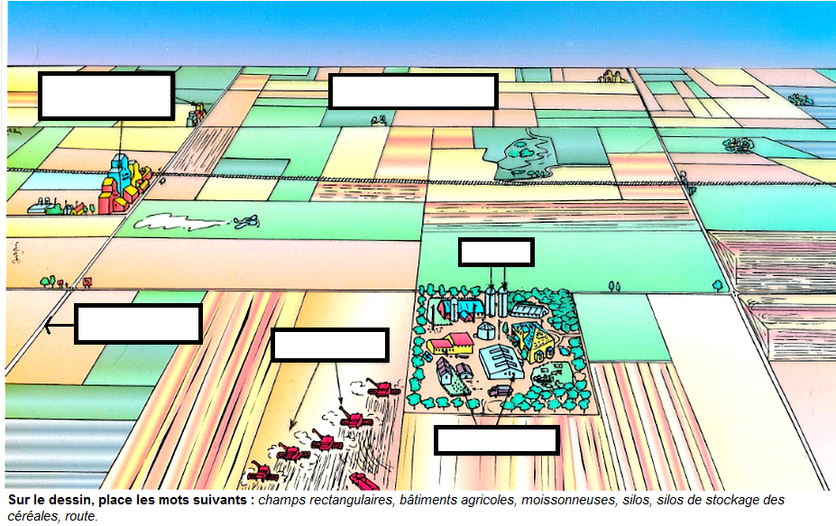

**Je retiens :**

……………………………………………………………………………………………………………………….

……………………………………………………………………………………………………………………….

……………………………………………………………………………………………………………………….

……………………………………………………………………………………………………………………….

……………………………………………………………………………………………………………………….